**TRƯỜNG ĐẠI HỌC CÔNG NGHỆ THÔNG TIN &**

**TRUYỀN THÔNG VIỆT HÀN**

**KHOA KHOA HỌC MÁY TÍNH**



ĐỒ ÁN MÔN HỌC LẬP TRÌNH MẠNG

**XÂY DỰNG CHƯƠNG TRÌNH TRUYỀN HÌNH , ÂM THANH CHO HỘI NGHỊ**

Sinh viên thực hiện: **Nguyễn Anh Thư**

Lớp: **Lập trình mạng (5)**

Giảng viên hướng dẫn: ThS.Nguyễn Thanh Cẩm

Đà Nẵng,tháng 10 năm 2021

**TRƯỜNG ĐẠI HỌC CÔNG NGHỆ THÔNG TIN &**

**TRUYỀN THÔNG VIỆT HÀN**

**KHOA KHOA HỌC MÁY TÍNH**



ĐỒ ÁN MÔN HỌC LẬP TRÌNH MẠNG

**XÂY DỰNG CHƯƠNG TRÌNH TRUYỀN HÌNH , ÂM THANH CHO HỘI NGHỊ**

Sinh viên thực hiện: **Nguyễn Anh Thư**

Lớp: **Lập trình mạng (5)**

Giảng viên hướng dẫn: ThS.Nguyễn Thanh Cẩm

Đà Nẵng,tháng 10 năm 2021

NHẬN XÉT CỦA GIẢNG VIÊN HƯỚNG DẪN

LỜI CẢM ƠN

Trong quá trình thực hiện đồ án môn học Lập trình mạng này, tôi muốn gửi lời cảm ơn chân thành đến giáo viên hướng dẫn ThS.Nguyễn Thanh Cẩm . Thầy đã dành thời gian và tận tâm hướng dẫn, chỉ bảo tôi từ những khía cạnh cơ bản đến các yếu tố phức tạp hơn của môn học . Thầy đã truyền đạt kiến thức và kỹ năng quý báu, đồng thời luôn sẵn sàng giải đáp mọi thắc mắc và đưa ra những gợi ý quan trọng để tôi tiến bộ hơn. Vì vậy sự dẫn dắt và sự hỗ trợ của thầy là nguồn động lực không thể thiếu giúp tôi hoàn thành đồ án một cách thành công.

Ngoài ra, tôi cũng xin gửi lời cảm ơn đến trường Đại học Công nghệ Thông tin và Truyền thông Việt Hàn đã tạo điều kiện và cung cấp môi trường học tập thuận lợi cho chúng tôi trong quá trình thực hiện đồ án. Từ việc cung cấp cơ sở vật chất hiện đại, thư viện và phòng máy tính, đến việc tạo điều kiện cho tôi tham gia vào các hoạt động ngoại khóa, trường đã đóng góp quan trọng vào quá trình hình thành kiến thức và kỹ năng của tôi. Tôi cảm kích sự hỗ trợ và quan tâm từ trường, góp phần giúp tôi tiến xa hơn trên con đường học tập và nghiên cứu. Cuối cùng, tôi không thể không bày tỏ lòng biết ơn đến gia đình, bạn bè và những người thân yêu đã giúp tôi có động lực trong quá trình học tập và thực hiện đồ án.

Một lần nữa, chúng tôi xin chân thành cảm ơn đến **ThS. Nguyễn Thanh Cẩm**, trường Đại học Công nghệ Thông tin và Truyền thông Việt - Hàn, gia đình, bạn bè và những người thân đã góp phần quan trọng và tạo điều kiện thuận lợi cho chúng tôi trong quá trình thực hiện đồ môn học Lập trình mạng này.

Xin chân thành cảm ơn!

*Sinh viên,*



MỤC LỤC

NHẬN XÉT CỦA GIẢNG VIÊN HƯỚNG DẪN 3

LỜI CẢM ƠN 4

MỤC LỤC 5

DANH MỤC CÁC TỪ VIẾT TẮT 8

DANH MỤC HÌNH ẢNH 10

DANH MỤC BẢNG BIỂU 11

MỞ ĐẦU 13

CHƯƠNG 1 SƠ LƯỢC VỀ LẬP TRÌNH MẠNG 15

1.1 Giới thiệu lập trình mạng 15

1.2 Các mô hình trong lập trình mạng 15

1.2.1 Mô hình OSI (7 tầng) 15

1.2.2 Mô hình TCP/IP (4 tầng) 17

1.2.3 Mô hình ứng dụng 17

1.3 Các giao thức trong lập trình mạng 20

1.3.1 Tầng ứng dụng (Application Layer) 20

1.3.2 Tầng trình bày (Presentation Layer) 23

1.3.3 Tầng phiên (Session Layer) 23

1.3.4 Tầng vận chuyển (Transport Layer) 23

1.3.5 Tầng mạng (Network Layer) 26

1.3.6 Tầng liên kết dữ liệu (Data Link Layer) 26

1.3.7 Tầng vật lý (Physical Layer) 26

1.4 Các công nghệ trong lập trình mạng 26

1.4.1 Java 26

1.4.2 WebRTC 27

1.4.3 Java Networking (Socket) 28

1.4.4 MySQL 28

1.4.5 WindowBuilder 28

CHƯƠNG 2 PHÂN TÍCH THIẾT KẾ HỆ THỐNG 30

2.1 Giới thiệu sơ lược về chương trình 30

2.2 Các chức năng của chương trình 30

2.2.1 Đăng ký và Đăng nhập 30

2.2.2 Nhắn tin nhóm (Group Chat) 30

2.2.3 Cuộc gọi Video và Âm thanh nhóm (Video/Audio Call) 30

2.2.4 Thông báo và Quản lý Phòng Họp 30

2.3 Biểu đồ usecase 31

2.3.1 Danh sách tác nhân 31

2.3.2 Danh sách usecase của hệ thống 32

2.3.3 Biểu đồ usecase 33

2.3.4 Đặc tả về usecase 33

2.4 Sơ đồ hoạt động 38

2.4.1 Sơ đồ hoạt động “Đăng kí” 38

2.4.2 Sơ đồ hoạt động “Đăng nhập” 39

2.4.3 Sơ đồ hoạt động “Đăng xuất” 39

2.4.4 Sơ đồ hoạt động “Tạo phòng hội nghị ” 39

2.4.5 Sơ đồ hoạt động “Tham gia phòng hội nghị” 40

2.4.6 Sơ đồ hoạt động “Gọi video/âm thanh” 40

2.4.7 Sơ đồ hoạt động “Nhắn tin nhóm” 41

2.4.8 Sơ đồ hoạt động “Quản lý phòng họp” 41

2.5 Sự tương tác của máy Client và máy Server 42

2.5.1 Đăng ký tài khoản và Đăng nhập 42

2.5.2 Tạo phòng hội nghị 42

2.5.3 Tham gia phòng hội nghị 42

2.5.4 Gọi video/âm thanh (WebRTC) 42

2.5.5 Nhắn tin nhóm 43

2.5.6 Quản lý phòng hội nghị 43

2.5.7 Tổng quan luồng dữ liệu trong giao thức TCP/IP với mô hình P2P 43

CHƯƠNG 3 CHƯƠNG TRÌNH DEMO 44

3.1 Đăng nhập 44

3.2 Đăng kí 44

3.3 Trang chủ 45

3.4 Phòng họp 46

KẾT LUẬN VÀ HƯỚNG NGHIÊN CỨU 49

TÀI LIỆU THAM KHẢO 51

DANH MỤC CÁC TỪ VIẾT TẮT

|  |  |  |
| --- | --- | --- |
| Từ viết tắt | Từ đầy đủ | Giải thích |
| FTP | File Transfer Protocol | Giao thức truyền tải tệp qua mạng TCP/IP. Cho phép upload, download tệp và quản lý tệp từ xa trên máy chủ FTP. |
| SMTP | Simple Mail Transfer Protocol | Giao thức chính để gửi email qua Internet. |
| IP | Internet Protocol | Giao thức cung cấp khả năng định tuyến gói tin qua các mạng khác nhau. |
| ICMP | Internet Control Message Protocol | Giao thức gửi các thông báo điều khiển và lỗi trong mạng. |
| ARP | Address Resolution Protocol | Giao thức chuyển đổi địa chỉ IP sang địa chỉ MAC. |
| NAT | Network Address Translation | Kỹ thuật chuyển đổi địa chỉ mạng giúp mạng riêng biệt kết nối với Internet. |
| STUN | Session Traversal Utilities for NAT | Giao thức giúp ứng dụng vượt qua tường lửa và NAT để thiết lập kết nối peer-to-peer (P2P). |
| TURN | Traversal Using Relays around NAT | Giao thức hỗ trợ việc truyền tải dữ liệu trong trường hợp NAT hoặc tường lửa không cho phép kết nối trực tiếp. |
| SSH | Secure Shell | Giao thức mạng bảo mật cho việc điều khiển từ xa và truyền tải dữ liệu giữa các máy tính. |
| NetBIOS | Network Basic Input/Output System | Giao thức hỗ trợ chia sẻ tệp và tài nguyên trong mạng LAN. |
| RPC | Remote Procedure Call | Giao thức cho phép một chương trình trên máy tính này gọi hàm hoặc thủ tục trên máy tính khác. |
| SMB | Server Message Block | Giao thức mạng cho phép chia sẻ tệp và các tài nguyên khác trong mạng LAN. |
| NCP | NetWare Core Protocol | Giao thức mạng của Novell NetWare, hỗ trợ chia sẻ tệp và máy in. |
| 100BASE-T | Ethernet 100 Mbps | Chuẩn Ethernet truyền tải với tốc độ 100Mbps qua cáp xoắn đôi. |
| 1000BASE-T | Gigabit Ethernet | Chuẩn Ethernet truyền tải với tốc độ 1Gbps qua cáp xoắn đôi. |
| 802.11 | Wi-Fi | Chuẩn không dây cho các mạng LAN, sử dụng sóng vô tuyến. |

DANH MỤC HÌNH ẢNH

Hình 1.1 Mô hình OSI ( 7 tầng ) 15

Hình 1.2 Mô hình TCP/IP ( 4 tầng ) 17

Hình 1.3 Mô hình Peer-to-peer ( P2P) 18

Hình 1.4 Giao thức TCP 23

Hình 1.5 Luồng dữ liệu TCP Socket 24

Hình 1.6 Luồng dữ liệu UDP Socket 25

Hình 1.7 Sử dụng giao thức UDP và TCP 25

Hình 1.8 Hoạt động của WebRTC 27

Hình 2.1 Biểu đồ use case 33

Hình 2.2 Sơ đồ hoạt động “Đăng kí” 38

Hình 2.3 Sơ đồ hoạt động “Đăng nhập” 39

Hình 2.4 Sơ đồ hoạt động “Đăng xuất” 39

Hình 2.5 Sơ đồ hoạt động “Tạo phòng hội nghị” 39

Hình 2.6 Sơ đồ hoạt động “Tham gia phòng hội nghị” 40

Hình 2.7 Sơ đồ hoạt động “Gọi video/âm thanh” 40

Hình 2.8 Sơ đồ hoạt động “Nhắn tin nhóm” 41

Hình 2.9 Sơ đồ hoạt động “Quản lý phòng họp” 41

Hình 3.1 Giao diện “Đăng nhập” 44

Hình 3.2 Giao diện Đăng kí – Email 44

Hình 3.3 Giao diện Đăng kí – OTP 45

Hình 3.4 Giao diện Đăng kí – Password 45

Hình 3.5 Giao diện “Trang chủ” 45

Hình 3.6 Giao diện phòng họp 46

Hình 3.7 Giao diện phòng họp có đoạn chat 47

Hình 3.8 Giao diện người tham gia vào phòng họp 48

DANH MỤC BẢNG BIỂU

Bảng 3.1 Kế hoạch thực hiện 13

Bảng 1.1 Ưu điểm và nhược điểm của mô hình Peer-to-peer 19

Bảng 2.1 Danh sách tác nhân 31

Bảng 2.2 Danh sách usecase của hệ thống 32

Bảng 2.3 Đặc tả usecase “Đăng kí tài khoản” 33

Bảng 2.4 Đặc tả usecase “Đăng nhập” 34

Bảng 2.5 Đặc tả usecase “Đăng xuất” 35

Bảng 2.6 Đặc tả usecase “Tạo phòng hội nghị” 35

Bảng 2.7 Đặc tả usecase “Tham gia phòng hội nghị” 36

Bảng 2.8 Đặc tả usecase “Gọi video/âm thanh” 36

Bảng 2.9 Đặc tả usecase”Nhắn tin nhóm” 37

Bảng 2.10 Đặc tả usecase “Quản lý phòng họp” 37

MỞ ĐẦU

1. **Giới thiệu đề tài**

Đề tài "Xây dựng chương trình truyền hình, âm thanh cho hội nghị" nhằm phát triển một hệ thống hỗ trợ các buổi hội nghị trực tuyến, cho phép người dùng kết nối qua âm thanh và video với chất lượng cao. Hệ thống này không chỉ giúp các tổ chức tăng cường khả năng giao tiếp từ xa mà còn tối ưu hóa sự hợp tác và quản lý công việc.

1. **Mục tiêu của đề tài**

* Nghiên cứu và ứng dụng các công nghệ mạng hiện đại như TCP/IP, WebRTC để xây dựng hệ thống truyền tải âm thanh và video cho hội nghị trực tuyến.
* Thiết kế hệ thống hỗ trợ nhiều chức năng như truyền tải âm thanh và video , trò chuyện cùng nhau và bảo mật thông tin người dùng.
* Xây dựng chương trình demo thể hiện tính khả thi của hệ thống, hỗ trợ giao tiếp giữa máy Client và Server.

1. **Nội dung và kế hoạch thực hiện**
2. **Nội dung thực hiện**

* Bước 1: Tìm hiểu đề tài
* Bước 2: Các công cụ thực hiện và linh kiện chính thực hiện
* Phần mềm Netbean
* Bước 3: Phân tích thiết kế hệ thống
* Bước 4: Làm slide thuyết trình về dự án
* Công cụ thực hiện: PowerPoint.
* Bước 5: Làm báo cáo dự án
* Công cụ thực hiện: MS Word

1. **Kế hoạch thực hiện**

Bảng . Kế hoạch thực hiện

|  |  |  |
| --- | --- | --- |
| STT | Nội dung | Thời gian làm việc |
| 1 |  | * Lên ý tưởng * Tìm hiểu đề tài |
| 2 |  | Viết chương trình và sửa lỗi |
| 3 |  | Hoàn thiện các phần còn lại |

1. **Bố cục báo cáo**

Sau phần *Mở đầu*, báo cáo được trình bày trong ba chương, cụ thể như sau:

Chương 1. *Sơ lược về lập trình mạng .* Trong chương này, báo cáo giới thiệu về lập trình mạng , các mô hình , giao thức , công nghệ trong lập trình mạng .

Chương 2. *Phân tích thiết kế hệ thống*. Nội dung chương bao gồm các chức năng chính của chương trình , biểu đồ usecase , sơ đồ hoạt động .

Chương 3. *Chương trình demo .*

Cuối cùng là *Kết luận*, *Tài liệu tham khảo* liên quan đến đề tài.

# SƠ LƯỢC VỀ LẬP TRÌNH MẠNG

## Giới thiệu lập trình mạng

* Đối tượng lập trình mạng : Các ứng dụng mạng thường gồm hai thành phần chính: máy khách (client) và máy chủ (server).
* Thực thể phần mềm và giao thức : Lập trình mạng xây dựng các thực thể phần mềm dựa trên các giao thức truyền thông như TCP, UDP, HTTP, FTP, v.v. Những thực thể này chịu trách nhiệm truyền tải dữ liệu giữa các thiết bị trong mạng và thực thi các quy tắc cụ thể của từng giao thức. Các giao thức này hoạt động theo mô hình phân tầng mạng, chẳng hạn như mô hình OSI hoặc TCP/IP, trong đó mỗi tầng cung cấp dịch vụ cho tầng trên và sử dụng dịch vụ của tầng dưới.
* Nền tảng hệ thống máy tính và kiến trúc phân tầng :Lập trình mạng hoạt động dựa trên hệ thống máy tính, bao gồm phần cứng (máy tính, thiết bị mạng) và hệ điều hành. Trong kiến trúc phân tầng mạng, lập trình viên xây dựng các thực thể phần mềm hoạt động ở tầng ứng dụng (application layer) nhằm cung cấp dịch vụ trực tiếp cho người dùng, chẳng hạn như ứng dụng web hay dịch vụ email. Các thực thể này sử dụng dịch vụ của các tầng kề dưới, như tầng giao vận (transport layer) hoặc tầng mạng (network layer), để thực hiện giao tiếp qua mạng.

## Các mô hình trong lập trình mạng

### Mô hình OSI (7 tầng)

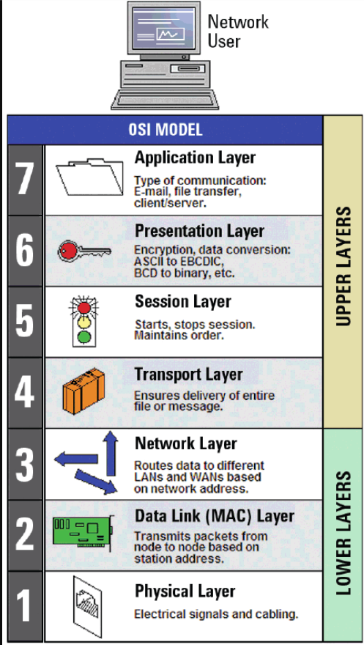

Hình . Mô hình OSI ( 7 tầng )

Mô hình **OSI (Open Systems Interconnection)** là một tiêu chuẩn quốc tế được phát triển bởi Tổ chức Tiêu chuẩn hóa Quốc tế (ISO) nhằm định nghĩa cách các hệ thống mạng giao tiếp với nhau. Mô hình này chia quá trình giao tiếp mạng thành 7 tầng (layers), mỗi tầng có một vai trò riêng biệt trong việc truyền tải dữ liệu qua mạng. Mục đích chính của mô hình OSI là giúp các nhà sản xuất phần cứng và phần mềm mạng tạo ra các hệ thống tương thích với nhau.

Các tầng của mô hình OSI:

* *Application Layer*: Là tầng cao nhất, nơi các ứng dụng và giao thức trực tiếp giao tiếp với người dùng. Nó cung cấp các dịch vụ cho email, trình duyệt web, truyền tải file, và nhiều dịch vụ khác.
* Ví dụ: HTTP, FTP, SMTP (email), DNS (Domain Name System).
* *Presentation Layer*: Chịu trách nhiệm chuyển đổi dữ liệu giữa định dạng mà các ứng dụng sử dụng và định dạng mà mạng yêu cầu. Nó cũng cung cấp mã hóa, nén và giải mã dữ liệu.
* Ví dụ: SSL/TLS (bảo mật dữ liệu), JPEG (định dạng ảnh).
* *Session Layer*: Quản lý phiên làm việc (session) giữa hai thiết bị, đảm bảo các ứng dụng có thể mở, duy trì và kết thúc phiên giao tiếp một cách đúng đắn
* Ví dụ: RPC (Remote Procedure Call), NetBIOS.
* *Transport Layer*: Đảm bảo dữ liệu được truyền đi một cách đáng tin cậy giữa hai thiết bị. Nó cung cấp các dịch vụ như chia nhỏ gói dữ liệu, kiểm soát lưu lượng và phát hiện lỗi.
* Ví dụ: TCP (Transmission Control Protocol), UDP (User Datagram Protocol).
* *Network Layer*: Chịu trách nhiệm định tuyến và chuyển tiếp gói dữ liệu qua các mạng khác nhau. Tầng này sử dụng các địa chỉ logic như địa chỉ IP để xác định nơi gửi và nhận dữ liệu.
* Ví dụ: IP (Internet Protocol), ICMP.
* *Data Link Layer*:Quản lý việc truyền dữ liệu giữa hai thiết bị lân cận, xử lý phát hiện và sửa lỗi trong quá trình truyền dữ liệu.
* Ví dụ: Ethernet, Wi-Fi, MAC (Media Access Control).
* *Physical Layer*: Tầng thấp nhất, liên quan đến các yếu tố vật lý của việc truyền dữ liệu qua mạng, chẳng hạn như cáp, tín hiệu điện, sóng vô tuyến, và các giao tiếp phần cứng khác.
* Ví dụ: Ethernet, tín hiệu cáp quang.

### Mô hình TCP/IP (4 tầng)

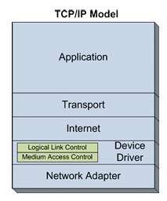

Hình . Mô hình TCP/IP ( 4 tầng )

Các tầng của mô hình TCP/IP:

* *Tầng Application:* tương tự với lớp tương ứng trong mô hình OSI. Các giao thức hoạt động tại lớp này bao gồm, nhưng không giới hạn ở, Giao thức Truyền Tệp (FTP), các giao thức thư điện tử (SMTP, IMAP, POP), Giao thức Truyền Siêu Văn Bản (HTTP), Hệ thống Tên Miền (DNS), Giao thức Kết Nối Bảo Mật (SSH)
* *Tầng Transport*:Tương ứng với cùng lớp trong mô hình OSI và cung cấp các dịch vụ tương tự. Các giao thức hoạt động tại lớp này bao gồm Giao thức Điều khiển Truyền (TCP) và Giao thức Gói Dữ Liệu Người Dùng (UDP).
* Tầng *Internet*: Lớp Internet tương ứng với Lớp Mạng của mô hình tham chiếu OSI và tương tự như nó, lớp này chịu trách nhiệm định tuyến các gói dữ liệu qua các mạng con đến đích. Giao thức được sử dụng rộng rãi nhất ở lớp này là Giao thức Internet (IP).
* *Tầng Host-to-Network* :Tương ứng với các lớp Liên kết Dữ liệu và Vật lý trong mô hình OSI, nhưng mô hình tham chiếu TCP/IP không mô tả chi tiết về lớp này. Tuy nhiên, các giao thức được sử dụng ở lớp này phụ thuộc vào công nghệ mạng được sử dụng để kết nối các thiết bị người dùng và thiết bị mạng vật lý.

### Mô hình ứng dụng

#### Mô hình Client-Server

Đây là mô hình truyền thống, nơi một máy chủ (server) cung cấp dịch vụ hoặc tài nguyên cho các máy khách (client). Máy khách gửi yêu cầu và máy chủ đáp ứng yêu cầu đó.

* Ưu điểm:
* Dễ dàng quản lý tài nguyên tập trung.
* Bảo mật cao vì máy chủ có thể kiểm soát toàn bộ truy cập.
* Nhược điểm:
* Nếu máy chủ gặp sự cố, tất cả các máy khách bị ảnh hưởng.
* Tải trên máy chủ có thể rất lớn nếu có nhiều máy khách cùng lúc.

Ứng dụng: Web server (HTTP), Email server, File server

#### Mô hình Peer-to-Peer (P2P)

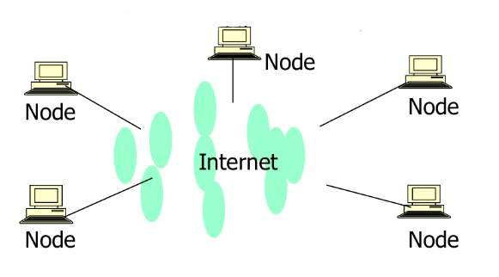

Hình . Mô hình Peer-to-peer ( P2P)

1. *Khái niệm*

Mô hình Peer-to-Peer (P2P) là một cấu trúc mạng mà trong đó các máy tính hoặc thiết bị (gọi là "peer" hay "nút") có thể giao tiếp trực tiếp với nhau mà không cần máy chủ trung tâm. Mỗi "peer" đóng vai trò kép, vừa là máy khách (client) yêu cầu tài nguyên vừa là máy chủ (server) cung cấp tài nguyên, giúp tạo nên một hệ thống phi tập trung và linh hoạt.

1. *Đặc điểm nổi bậc của mạng P2P*

* Không có máy chủ trung tâm: Các nút có vai trò bình đẳng, đều có thể khởi tạo kết nối và chia sẻ tài nguyên.
* Tính độc lập: Các nút có thể tham gia hoặc rời mạng bất kỳ lúc nào, giúp duy trì tính năng động và linh hoạt của mạng.
* Đóng góp tài nguyên: Mỗi nút đều cung cấp băng thông, tài nguyên lưu trữ và sức mạnh xử lý cho mạng.
* Mạng tự cấu hình: Các nút giao tiếp và định tuyến trực tiếp, không cần thông qua trung gian.
* Khả năng mở rộng cao: Càng nhiều người dùng tham gia, tài nguyên và khả năng của mạng càng tăng lên.

1. *Cơ chế hoạt động*

* Chia sẻ dữ liệu trực tiếp: Các "peer" có thể tìm kiếm, tải xuống và chia sẻ dữ liệu trực tiếp từ các "peer" khác. Ví dụ, khi một nút tìm kiếm file, mạng sẽ hiển thị danh sách các nút chứa file đó, sau đó có thể tải trực tiếp từ bất kỳ nút nào trong danh sách.
* Khả năng đóng vai trò kép: Mỗi "peer" vừa có thể tải xuống từ các "peer" khác, vừa có thể trở thành nguồn chia sẻ cho những "peer" khác.
* Tham gia và thoát mạng linh hoạt: Các "peer" có thể tự do tham gia hoặc rời mạng, khiến mạng luôn thay đổi và không phụ thuộc vào một trung tâm cụ thể.

1. *Phân loại*

* P2P thuần túy:
* Các máy trạm có vai trò vừa là máy chủ vừa là máy khách
* Không có máy chủ trung tâm quản lý mạng
* Không có máy định tuyến (bộ định tuyến) trung tâm, các máy trạm có khả năng tự định tuyến
* P2P lai:
* Có một máy chủ trung tâm dùng để lưu trữ thông tin của các máy trạm và trả lời các truy vấn thông tin này.
* Các máy trạm có vai trò lưu trữ thông tin, tài nguyên được chia sẻ, cung cấp các thông tin về chia sẻ tài nguyên của nó cho máy chủ.
* Sử dụng các trạm định tuyến để xác định địa chỉ IP của các máy trạm.

1. *Ưu điểm và Nhược điểm*

Bảng 1.1 Ưu điểm và nhược điểm của mô hình Peer-to-peer

|  |  |
| --- | --- |
| Ưu điểm | Nhược điểm |
| Tận dụng tối đa băng thông, dung lượng lưu trữ, và khả năng xử lý của các "peer". | Do các "peer" có thể truy cập và chia sẻ bất kỳ file nào trong thư mục chia sẻ, việc bảo vệ bản quyền là một thách thức. |
| Không bị hiện tượng "thắt cổ chai" khi lượng người dùng tăng lên. | Hoạt động của mạng có thể bị gián đoạn nếu một số lượng lớn "peer" thoát khỏi mạng đồng thời. |
| Dữ liệu được sao lưu phân phối theo địa lý, không phụ thuộc vào một nút nào duy nhất. | Số lượng "peer" hạn chế có thể dẫn đến sự chậm trễ trong việc tìm kiếm và chia sẻ tài nguyên. |

#### Mô hình Phân tán (Distributed)

Mô tả: Mô hình này bao gồm một hệ thống các máy tính nằm rải rác ở nhiều nơi nhưng làm việc cùng nhau như một hệ thống duy nhất. Tài nguyên và dữ liệu được phân tán trên nhiều thiết bị hoặc máy chủ.

* Ưu điểm:
* Tính sẵn sàng cao, nếu một phần của hệ thống gặp sự cố, các phần khác vẫn hoạt động.
* Khả năng mở rộng tốt.
* Nhược điểm:
* Quản lý và điều phối hệ thống phức tạp.
* Đồng bộ dữ liệu giữa các nút có thể gặp khó khăn.

Ứng dụng: Dịch vụ đám mây (Amazon AWS, Google Cloud), Hệ thống cơ sở dữ liệu phân tán.

## Các giao thức trong lập trình mạng

### Tầng ứng dụng (Application Layer)

HTTP, FTP, SMTP, NSF, Telnet, SSH, ECHO, ...

#### Giao thức HTTP

HTTP (HyperText Transfer Protocol) là giao thức truyền tải siêu văn bản, thuộc tầng ứng dụng (Application Layer) trong mô hình OSI, được sử dụng chủ yếu cho việc trao đổi thông tin trên World Wide Web (WWW). HTTP cho phép truyền tải các tài liệu được định dạng siêu văn bản như HTML, hình ảnh, video, và nhiều loại dữ liệu khác giữa máy khách (client) và máy chủ (server).

* *Các thành phần chính của HTTP*:
* URL (Uniform Resource Locator): Mỗi yêu cầu HTTP đều có một URL, địa chỉ xác định tài nguyên trên máy chủ. Ví dụ, URL của một trang web có thể là https://example.com.
* Phương thức HTTP (HTTP Methods): Các phương thức xác định loại hành động mà máy khách muốn thực hiện đối với tài nguyên. Các phương thức HTTP phổ biến gồm:
* GET: Yêu cầu lấy tài nguyên (ví dụ: trang web, hình ảnh) từ máy chủ.
* POST: Gửi dữ liệu từ máy khách lên máy chủ (thường dùng trong các biểu mẫu trực tuyến).
* PUT: Gửi dữ liệu để cập nhật một tài nguyên hiện có trên máy chủ.
* DELETE: Xóa tài nguyên trên máy chủ.
* HEAD: Giống như GET, nhưng chỉ lấy thông tin về tài nguyên chứ không tải về nội dung.
* *Trạng thái phản hồi (Status Code):* Máy chủ phản hồi lại yêu cầu bằng một mã trạng thái, chỉ ra kết quả của yêu cầu. Các mã phổ biến bao gồm:
* 200 OK: Yêu cầu thành công.
* 404 Not Found: Tài nguyên không tìm thấy.
* 500 Internal Server Error: Lỗi phía máy chủ.
* *Cách hoạt động :* hoạt động dựa trên mô hình Client-Server . Máy khách (thường là trình duyệt web) gửi một yêu cầu HTTP đến máy chủ, máy chủ sẽ xử lý yêu cầu đó và trả về một phản hồi chứa tài liệu HTML hoặc các nội dung khác.
* *Cấu trúc của HTTP Request và Response:*
* HTTP Request:
  + Dòng đầu tiên: Chứa phương thức HTTP (GET, POST), URL và phiên bản HTTP.
  + Tiêu đề (Headers): Cung cấp thông tin bổ sung, chẳng hạn như loại trình duyệt, phiên bản và cookie.
  + Thân (Body): Được sử dụng chủ yếu trong các phương thức như POST để gửi dữ liệu đến máy chủ.
* HTTP Response:
  + Dòng đầu tiên: Chứa mã trạng thái HTTP và mô tả ngắn gọn.
  + Tiêu đề (Headers): Cung cấp thông tin về phản hồi, chẳng hạn như loại nội dung, kích thước tệp, và thời gian hết hạn (expiry time).
  + Thân (Body): Chứa nội dung thực tế (chẳng hạn như tài liệu HTML, hình ảnh) được máy chủ gửi về.

#### Giao thức FTP

FTP (File Transfer Protocol) là giao thức thuộc tầng ứng dụng (Application Layer) trong mô hình OSI, được sử dụng để truyền tải tệp giữa các máy tính qua mạng TCP/IP. FTP thường được sử dụng để upload hoặc download tệp từ một máy chủ FTP.

* Chức năng chính:
* Truyền tải tệp: FTP cho phép người dùng upload và download tệp từ một máy tính đến một máy chủ, hoặc giữa các máy tính với nhau.
* Quản lý tệp từ xa: Ngoài truyền tải, FTP cũng cho phép quản lý tệp trên máy chủ từ xa, bao gồm các thao tác như tạo thư mục, xóa tệp, đổi tên tệp, và thay đổi quyền truy cập.
* Phân quyền truy cập: FTP thường yêu cầu người dùng đăng nhập bằng tài khoản với tên người dùng và mật khẩu. Tuy nhiên, một số máy chủ FTP cho phép truy cập dưới dạng anonymous (nặc danh), không cần tài khoản đăng nhập.
* Cách hoạt động: FTP hoạt động trên nền giao thức TCP và sử dụng hai cổng chính:
* Cổng 20: Dùng cho việc truyền dữ liệu (Data Transfer).
* Cổng 21: Dùng cho việc điều khiển kết nối và trao đổi lệnh (Control Connection).
* FTP có hai chế độ hoạt động chính:
* Active Mode (Chế độ chủ động): Máy chủ FTP mở một kết nối từ cổng 20 đến máy khách để truyền dữ liệu.
* Passive Mode (Chế độ bị động): Trong chế độ này, máy chủ FTP chờ máy khách mở kết nối đến cổng ngẫu nhiên trên máy chủ để truyền dữ liệu. Chế độ này thường được sử dụng khi máy khách nằm sau tường lửa (firewall) hoặc NAT.

#### Giao thức SMTP

SMTP (Simple Mail Transfer Protocol) là giao thức chính được sử dụng để gửi email qua Internet. Đây là một giao thức truyền tải không có trạng thái, có nghĩa là mỗi yêu cầu gửi email là độc lập và không lưu trữ thông tin về các yêu cầu trước đó. Dưới đây là một số thông tin cơ bản về SMTP:

* Các chức năng chính:
* Gửi Email: SMTP chủ yếu được sử dụng để gửi email từ máy khách đến máy chủ email, hoặc giữa các máy chủ email.
* Chuyển Tiếp Email: Nó cũng có thể được sử dụng để chuyển tiếp email từ máy chủ này đến máy chủ khác.
* Cách hoạt động:
* Khi một email được gửi, máy khách (chẳng hạn như Outlook hoặc Thunderbird) sẽ kết nối với máy chủ SMTP và gửi lệnh để truyền thông điệp.
* Máy chủ SMTP sẽ xác thực thông tin người gửi và người nhận trước khi chuyển tiếp email đến máy chủ đích.
* Nếu máy chủ đích không sẵn sàng, máy chủ SMTP có thể lưu trữ email và thử gửi lại sau.
* Các Lệnh SMTP Cơ Bản:
* HELO: Xác nhận máy khách với máy chủ.
* MAIL FROM: Xác định người gửi.
* RCPT TO: Xác định người nhận.
* DATA: Bắt đầu phần nội dung email.
* QUIT: Kết thúc phiên làm việc.

### Tầng trình bày (Presentation Layer)

SMB, NCP, ...

### Tầng phiên (Session Layer)

SSH, NetBIOS, RPC, ...

### Tầng vận chuyển (Transport Layer)

TCP, UDP, ...

#### Giao thức TCP

1. ***Khái niệm :***

* TCP (Transmission Control Protocol) là một trong hai giao thức chính trong bộ giao thức Internet (TCP/IP).
* Giao thức TCP là giao thức truyền thông có kết nối (connection oriented) và tin cậy (reliable).
* Quá trình bắt tay ba bước (three-way handshake) :

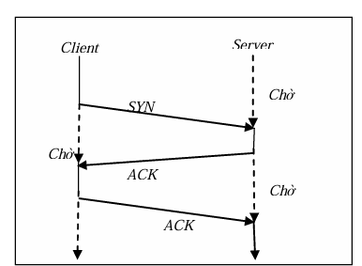

Hình . Giao thức TCP

* Trước hết, giao thức TCP phía máy gửi phải yêu cầu thiết lập một kênh truyền bằng cách gửi một phân đoạn (segment) gọi là SYN đến giao thức TCP phía máy nhận
* Giao thức TCP phía máy nhận trả lại một phân đoạn (segment) gọi là ACK để xác nhận đã nhận được thành công.
* Giao thức TCP phía máy gửi tiếp tục gửi một phân đoạn ACK để xác nhận và sau đó là quá trình gửi dữ liệu.

1. ***Sử dụng TCP Socket :***

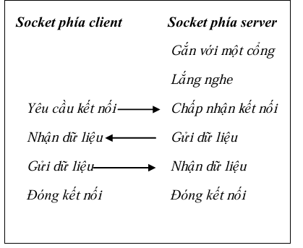

Hình . Luồng dữ liệu TCP Socket

* TCP Socket phía server : Lắng nghe yêu cầu kết nối từ socket phía client -> Chấp nhận kết nối từ socket phía client -> Gửi dữ liệu -> Nhận dữ liệu -> Đóng kết nối
* TCP Socket phía client : Yêu cầu kết nối với socket phía server -> Gửi dữ liệu -> Nhận dữ liệu -> Đóng kết nối

#### Giao thức UDP

1. ***Khái niệm :***

* UDP (User Datagram Protocol) là giao thức truyền thông phi kết nối. Dữ liệu được gửi đi mà không cần thiết lập kết nối trước.
* Không thiết lập kết nối: UDP không yêu cầu quá trình bắt tay giữa máy gửi và máy nhận.
* Gói dữ liệu độc lập: Mỗi gói dữ liệu (datagram) được gửi riêng lẻ và không phụ thuộc vào các gói khác.
* Không bảo đảm toàn vẹn và trật tự: UDP không đảm bảo rằng dữ liệu sẽ được gửi theo đúng thứ tự hoặc không bị mất.
* Không có cơ chế báo nhận: Không có sự xác nhận (acknowledgment) từ phía nhận để thông báo rằng gói tin đã đến nơi thành công.

1. ***Sử dụng UDP Socket :***

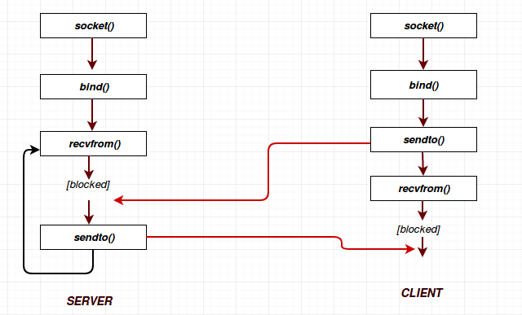

Hình . Luồng dữ liệu UDP Socket

* UDP Socket phía Server:
* Tạo socket: Khởi tạo một socket UDP cho server.
* Gắn cổng (bind): Liên kết socket với địa chỉ IP và cổng trên server.
* Nhận dữ liệu (recvfrom): Lắng nghe và nhận gói dữ liệu từ client.
* Gửi dữ liệu (sendto): Gửi phản hồi đến client.
* Đóng socket (close): Sau khi xử lý xong, đóng kết nối.
* UDP Socket phía Client:
* Tạo socket: Khởi tạo một socket UDP cho client.
* Gửi dữ liệu (sendto) : Gửi dữ liệu tới địa chỉ IP và cổng của server.
* Nhận dữ liệu (recvfrom): Nhận phản hồi từ server.
* Đóng socket (close): Kết thúc, đóng kết nối.

#### Sử dụng giao thức UDP và TCP

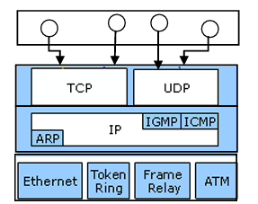

Hình . Sử dụng giao thức UDP và TCP

* *Lớp ứng dụng (Application Layer):* Các chấm tròn ở trên cùng đại diện cho các ứng dụng đang sử dụng dịch vụ của các giao thức mạng bên dưới, như web, email, v.v.
* *Lớp vận chuyển (Transport Layer):*
* TCP (Transmission Control Protocol): Giao thức vận chuyển có kết nối, đảm bảo dữ liệu được gửi đến đích một cách tin cậy và theo đúng thứ tự.
* UDP (User Datagram Protocol): Giao thức vận chuyển không kết nối, gửi dữ liệu mà không đảm bảo toàn vẹn và thứ tự.
* *Lớp Internet (Internet Layer):*
* IP (Internet Protocol): Cung cấp khả năng định tuyến gói tin qua các mạng khác nhau.
* ARP (Address Resolution Protocol): Được sử dụng để chuyển đổi địa chỉ IP sang địa chỉ MAC (địa chỉ vật lý).
* ICMP (Internet Control Message Protocol): Được sử dụng để gửi các thông báo điều khiển và lỗi trong mạng.
* IGMP (Internet Group Management Protocol): Được sử dụng để quản lý các nhóm multicast trên mạng IP.
* *Lớp liên kết dữ liệu (Data Link Layer):*Ethernet, Token Ring, Frame Relay, ATM là các công nghệ mạng ở tầng liên kết dữ liệu, cung cấp khả năng truyền dữ liệu giữa các thiết bị trong cùng một mạng vật lý.

### Tầng mạng (Network Layer)

IP, ICMP, IPX, ...

### Tầng liên kết dữ liệu (Data Link Layer)

Ethernet, Token Ring, ISDN, ...

### Tầng vật lý (Physical Layer)

100BASE-T, 1000BASE-T, 802.11, ...

## Các công nghệ trong lập trình mạng

### Java

* *Tổng Quan***:** Java là một ngôn ngữ lập trình hướng đối tượng, được phát triển bởi Sun Microsystems (nay thuộc Oracle) vào năm 1995. Java được thiết kế để có thể chạy trên nhiều nền tảng khác nhau nhờ vào tính năng "viết một lần, chạy mọi nơi" (WORA).
* *Đặc điểm :*
* Khả Năng Đối Tượng **:** Java hỗ trợ lập trình hướng đối tượng, cho phép phát triển mã nguồn linh hoạt và tái sử dụng.
* Quản Lý Bộ Nhớ**:** Java có Garbage Collector để tự động quản lý bộ nhớ, giảm thiểu rủi ro về rò rỉ bộ nhớ.
* Tính Năng Đa Luồng**:** Hỗ trợ lập trình đa luồng, cho phép chạy nhiều tiến trình đồng thời.
* Hệ Sinh Thái Rộng Lớn**:** Có nhiều thư viện và framework hỗ trợ phát triển ứng dụng web, ứng dụng di động (Android), và nhiều lĩnh vực khác.

### WebRTC

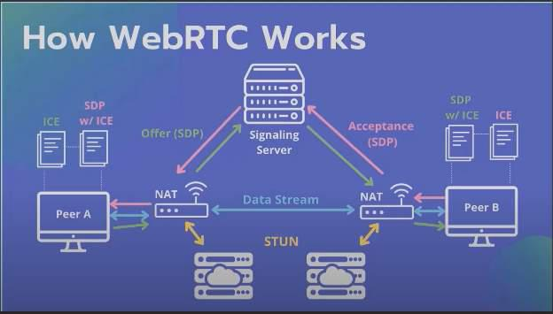

Hình . Hoạt động của WebRTC

* *Tổng quan :* WebRTC (Web Real-Time Communication) là một tập hợp các công nghệ mã nguồn mở, được phát triển bởi Google, cho phép truyền tải âm thanh, video và dữ liệu trong thời gian thực giữa các trình duyệt hoặc các ứng dụng di động thông qua kết nối ngang hàng (P2P). Đây là một giải pháp lý tưởng cho các ứng dụng truyền thông thời gian thực, như hội nghị truyền hình và gọi điện thoại qua internet.
* *Đặc điểm :*
* Kết Nối Ngang Hàng (P2P): WebRTC hỗ trợ kết nối trực tiếp giữa các client, giúp giảm độ trễ và tăng tốc độ truyền tải. Trong một số trường hợp, STUN/TURN servers được sử dụng để vượt qua các giới hạn về NAT.
* Quản Lý Đa Phương Tiện: WebRTC hỗ trợ truyền tải cả âm thanh và video với khả năng mã hóa và giải mã cao, đảm bảo chất lượng và bảo mật.
* Tính Khả Dụng Cao: WebRTC hoạt động tốt trên nhiều nền tảng, bao gồm các trình duyệt phổ biến, ứng dụng di động, và thiết bị IoT, cho phép xây dựng các ứng dụng giao tiếp đa nền tảng.

### Java Networking (Socket)

* *Tổng quan* : Java Networking cung cấp các lớp như Socket và ServerSocket, giúp các ứng dụng tạo và quản lý các kết nối TCP/IP, là nền tảng để triển khai các mô hình kết nối client-server và P2P. Đây là nền tảng trong lập trình mạng với Java, cho phép trao đổi dữ liệu và xây dựng các ứng dụng giao tiếp giữa các máy tính.
* *Đặc điểm :*
* Socket: Lớp Socket cho phép ứng dụng Java tạo kết nối TCP/IP, giúp truyền dữ liệu giữa client và server hoặc giữa các client trong mô hình P2P.
* ServerSocket: ServerSocket giúp thiết lập máy chủ, chấp nhận kết nối từ các client khác, tạo một kênh truyền thông hai chiều giữa client và server, phục vụ cho các tác vụ giao tiếp mạng.

### MySQL

* *Tổng Quan*: MySQL là một hệ quản trị cơ sở dữ liệu mã nguồn mở, được phát triển bởi Oracle. Nó sử dụng ngôn ngữ truy vấn SQL để quản lý và thao tác dữ liệu.
* *Đặc Điểm*:
* Hiệu Suất Cao: MySQL nổi tiếng với khả năng xử lý nhiều truy vấn đồng thời mà vẫn giữ hiệu suất cao.
* Tính Bảo Mật: Cung cấp nhiều tính năng bảo mật, như xác thực người dùng và mã hóa dữ liệu.
* Tính Khả Dụng Cao: Hỗ trợ các tính năng như sao lưu và phục hồi, clustering, và replication để đảm bảo tính khả dụng.
* Hệ Sinh Thái Rộng Lớn: Hỗ trợ nhiều công cụ quản lý và giao diện người dùng, như phpMyAdmin.

### WindowBuilder

* *Tổng quan* : WindowBuilder là một plugin trong Eclipse IDE, giúp thiết kế giao diện người dùng (UI) cho các ứng dụng Java. WindowBuilder hỗ trợ kéo-thả các thành phần như nút, hộp văn bản, bảng, giúp đơn giản hóa việc xây dựng giao diện và tiết kiệm thời gian cho lập trình viên.
* *Đặc điểm :*
* Thiết Kế Trực Quan: WindowBuilder cho phép lập trình viên thiết kế giao diện một cách trực quan, dễ dàng sắp xếp và điều chỉnh các thành phần trên giao diện.
* Tích Hợp Eclipse: Là một plugin của Eclipse, WindowBuilder dễ dàng cài đặt và tích hợp, phù hợp với các dự án Java phát triển trong môi trường Eclipse.
* Tính Năng Kéo-Thả: Với tính năng kéo-thả, WindowBuilder hỗ trợ nhanh chóng tạo giao diện cơ bản, đặc biệt hữu ích cho các ứng dụng không yêu cầu UI phức tạp.

# PHÂN TÍCH THIẾT KẾ HỆ THỐNG

## Giới thiệu sơ lược về chương trình

Chương trình hội nghị truyền hình/âm thanh thời gian thực được xây dựng bằng giao thức TCP/IP, mô hình P2P và công nghệ WebRTC, phát triển trên nền tảng Java. Ứng dụng cung cấp giải pháp kết nối hiệu quả cho các cuộc hội thảo, họp nhóm và học tập trực tuyến. Với nhiều tính năng như nhắn tin văn bản nhóm, gọi video/âm thanh đa người dùng và quản lý phòng họp, chương trình giúp người dùng kết nối và tương tác dễ dàng. Giao thức TCP/IP và kết nối ngang hàng (P2P) cho phép truyền tải âm thanh và video chất lượng cao, đồng thời hỗ trợ bảo mật và quản lý tiện lợi.

## Các chức năng của chương trình

### Đăng ký và Đăng nhập

* Hệ thống đăng ký và đăng nhập được xây dựng trên nền tảng Java, cho phép người dùng đăng ký nhanh chóng và bảo mật qua tài khoản Gmail nhờ tích hợp OAuth 2.0.
* Đăng nhập qua Gmail hoặc tài khoản riêng được mã hóa để bảo vệ dữ liệu, với tùy chọn xác thực hai yếu tố (2FA) nhằm tăng cường bảo mật cho tài khoản người dùng.

### Nhắn tin nhóm (Group Chat)

* Ứng dụng sử dụng giao thức TCP/IP và tích hợp WebRTC để cung cấp tính năng nhắn tin theo thời gian thực giữa các người dùng.
* Các tin nhắn văn bản trong nhóm, trạng thái "đang gõ" và "đã xem," cũng như tính năng gửi hình ảnh và tệp tin đều được mã hóa nhằm đảm bảo quyền riêng tư và tốc độ.
* Lịch sử hội thoại được lưu trữ để người dùng dễ dàng truy cập lại.

### Cuộc gọi Video và Âm thanh nhóm (Video/Audio Call)

* Hệ thống sử dụng WebRTC kết hợp với mô hình P2P để thiết lập các cuộc gọi video và âm thanh chất lượng cao, hỗ trợ điều chỉnh độ phân giải dựa trên băng thông.

### Thông báo và Quản lý Phòng Họp

Thông báo mời tham gia và bắt đầu cuộc gọi: Khi có cuộc gọi nhóm mới hoặc khi một người dùng mời bạn tham gia cuộc gọi, hệ thống sẽ gửi thông báo ngay lập tức qua màn hình ứng dụng hoặc email để người dùng dễ dàng truy cập vào cuộc gọi.

1. *Quyền của Host*

* Mời và Duyệt Thành viên: Host có quyền mời thêm người tham gia hoặc phê duyệt yêu cầu tham gia của người khác.
* Kiểm soát Micro và Camera của Thành viên: Host có thể bật/tắt micro và camera của từng thành viên để duy trì trật tự trong cuộc họp.
* Ngắt Kết nối Thành viên: Host có thể ngắt kết nối thành viên khỏi cuộc họp khi cần thiết.
* Kết thúc Cuộc họp: Host có quyền kết thúc cuộc họp cho tất cả thành viên, đảm bảo kết thúc phiên họp an toàn và bảo mật.

1. *Quyền của Thành viên*

* Tham gia và Rời khỏi Cuộc họp: Thành viên có thể tham gia hoặc rời khỏi cuộc họp bất kỳ lúc nào.
* Điều khiển Micro và Camera Cá nhân: Thành viên có thể tự bật/tắt micro và camera để đảm bảo quyền riêng tư hoặc giảm tiếng ồn.
* Chat Nhóm: Cho phép thành viên gửi tin nhắn trong cuộc họp để trao đổi mà không làm gián đoạn người khác.
* Xem Danh sách Tham gia: Thành viên có thể xem danh sách những người đang tham gia cuộc họp để biết ai đang có mặt.
* Gửi Yêu cầu tới Host: Nếu micro hoặc camera bị tắt bởi host, thành viên có thể gửi yêu cầu để được bật lại.

## Biểu đồ usecase

### Danh sách tác nhân

Bảng 2.1 Danh sách tác nhân

|  |  |  |
| --- | --- | --- |
| ID | Tên Actor | Ý nghĩa |
| 1 | Người dùng (Client/User) | Đây là người tham gia hội nghị truyền hình/âm thanh. Người dùng có thể tạo hoặc tham gia vào một phòng hội nghị, gửi và nhận âm thanh/hình ảnh. |
| 2 | Máy chủ điều phối (Signaling Server) | Máy chủ này chịu trách nhiệm điều phối việc trao đổi thông tin ban đầu giữa các người dùng để thiết lập kết nối P2P. (Không xử lý nội dung truyền tải, chỉ hỗ trợ kết nối). |
| 3 | Hệ thống Mạng (Network) | Môi trường truyền tải dữ liệu giữa các người dùng thông qua giao thức TCP/IP và các mô hình P2P. |

### Danh sách usecase của hệ thống

Bảng . Danh sách usecase của hệ thống

|  |  |  |  |
| --- | --- | --- | --- |
| ID | Tên Use case | Actor | Ý nghĩa |
| UC1 | Đăng ký Tài khoản | Người dùng | Người dùng có thể tạo tài khoản mới để sử dụng dịch vụ hội nghị truyền hình/âm thanh. |
| UC2 | Đăng nhập | Người dùng | Người dùng có thể đăng nhập vào hệ thống bằng tài khoản đã đăng ký để truy cập các tính năng. |
| UC3 | Tạo phòng hội nghị | Người dùng | Người dùng có thể tạo một phòng hội nghị mới để mời người khác tham gia. |
| UC3 | Tham gia phòng hội nghị | Người dùng | Người dùng có thể tham gia vào một phòng hội nghị bằng cách nhập mã phòng hoặc nhấp vào đường dẫn. |
| UC4 | Gọi video/âm thanh | Người dùng | Người dùng có thể thực hiện cuộc gọi video hoặc âm thanh trong phòng hội nghị. |
| UC5 | Nhắn tin nhóm | Người dùng | Người dùng có thể gửi và nhận tin nhắn văn bản trong cuộc hội thoại nhóm. |
| UC6 | Quản lý cuộc gọi | Người dùng | Người dùng (người tổ chức) có thể mời thêm người, ngắt kết nối người tham gia, hoặc kết thúc cuộc gọi nhóm. |

### Biểu đồ usecase

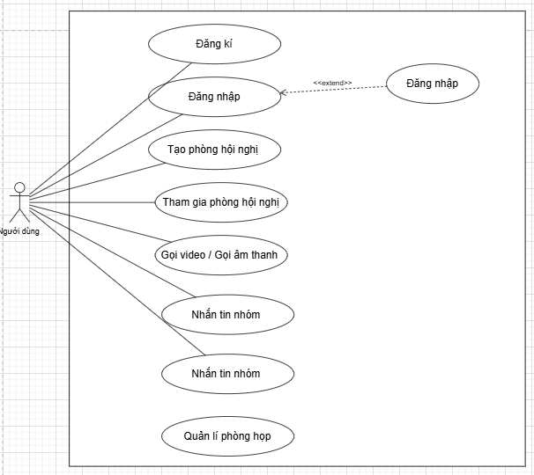

Hình . Biểu đồ use case

### Đặc tả về usecase

#### Đặc tả use case “Đăng kí tài khoản”

Bảng 2.3 Đặc tả usecase “Đăng kí tài khoản”

|  |  |  |  |
| --- | --- | --- | --- |
| ID | UC1 | Tên Use case | Đăng kí tài khoản |
| Tác giả | Nguyễn Anh Thư | Người cập nhập | Nguyễn Anh Thư |
| Ngày tạo | 07/11/2024 | Ngày cập nhập | 29/12/2024 |
| Mô tả | Cho phép người dùng tạo tại khoản mới | | |
| Tác nhân | Người dùng | | |
| Giả định | Người dùng chưa có tài khoản và cần đăng ký để sử dụng dịch vụ. | | |
| Kịch bản | * Bước 1: Người dùng truy cập vào trang web của ứng dụng hội nghị. * Bước 2: Người dùng chọn “Đăng ký” trên màn hình. * Bước 3: Hệ thống chuyển hướng đến trang đăng kí bằng của gmail. * Bước 5: Người dùng nhập địa chỉ gmail. Nếu người dùng nhập sai định dạng gmail , hệ thống sẽ hiển thị thông báo: **"Vui lòng nhập địa chỉ Gmail hợp lệ."** * Bước 6 : Chọn “Receive OTP ” . * Bước 7 : Hệ thống gửi mã OTP về gmail đã nhập và chuyển hướng đến trang nhập mã OTP * Bước 8 : Nhập mã OTP đã nhận và chọn nút “Send” . Nếu đúng hệ thống sẽ chuyển đến trang nhập mật khẩu , nếu sai sẽ hiển thị ra thông báo “Mã OTP không đúng, vui lòng kiểm tra lại hoặc yêu cầu OTP mới.” * Bước 9 : Người dùng nhập mật khẩu và chọn nút “Đăng kí”. Nếu mật khẩu đúng , hệ thống sẽ tạo tài khoản và chuyển đến trang Đăng nhập , nếu sai sẽ hiển thị ra thông báo “Mật khẩu không hợp lệ, vui lòng thử lại.”. | | |

#### Đặc tả use case “Đăng nhập”

Bảng . Đặc tả usecase “Đăng nhập”

|  |  |  |  |
| --- | --- | --- | --- |
| ID | UC2 | Tên Use case | Đăng nhập |
| Tác giả | Nguyễn Anh Thư | Người cập nhập | Nguyễn Anh Thư |
| Ngày tạo | 07/11/2024 | Ngày cập nhập | 29/12/2024 |
| Mô tả | Cho phép người dùng đăng nhập vào hệ thống bằng tài khoản đã đăng ký để truy cập các tính năng. | | |
| Tác nhân | Người dùng | | |
| Giả định | Người dùng đã có tài khoản và muốn truy cập vào hệ thống. | | |
| Kịch bản | * Bước 1: Người dùng truy cập vào chương trình. * Bước 2: Người dùng nhập địa chỉ email và mật khẩu. * Bước 3 : Người dùng chọn “Đăng nhập” trên màn hình. * Bước 4: Hệ thống xác thực thông tin đăng nhập. * Bước 5: Nếu thông tin đúng, hệ thống chuyển người dùng đến trang dao diện chính. Nếu sai, hệ thống hiển thị thông báo lỗi. | | |

#### Đặc tả use case “Đăng xuất”

Bảng 2.5 Đặc tả usecase “Đăng xuất”

|  |  |  |  |
| --- | --- | --- | --- |
| ID | UC3 | Tên Use case | Đăng xuất |
| Tác giả | Nguyễn Anh Thư | Người cập nhập | Nguyễn Anh Thư |
| Ngày tạo | 07/11/2024 | Ngày cập nhập | 29/12/2024 |
| Mô tả | Cho phép người dùng đăng xuất khỏi hệ thống. | | |
| Tác nhân | Người dùng | | |
| Giả định | Người dùng đã đăng nhập. | | |
| Kịch bản | * Bước 1: Người dùng chọn “Đăng xuất” từ dao diện “Home”. * Bước 2: Hệ thống xác nhận yêu cầu đăng xuất. * Bước 3: Hệ thống đăng xuất người dùng và chuyển về giao diện “Login”. | | |

#### Đặc tả use case “Tạo phòng hội nghị ”

Bảng . Đặc tả usecase “Tạo phòng hội nghị”

|  |  |  |  |
| --- | --- | --- | --- |
| ID | UC4 | Tên Use case | Tạo phòng hội nghị |
| Tác giả | Nguyễn Anh Thư | Người cập nhập | Nguyễn Anh Thư |
| Ngày tạo | 07/11/2024 | Ngày cập nhập | 29/12/2024 |
| Mô tả | Cho phép người dùng tạo một phòng hội nghị mới để mời người khác tham gia. | | |
| Tác nhân | Người dùng | | |
| Giả định | Người dùng đã đăng nhập vào hệ thống. | | |
| Kịch bản | * Bước 1: Người dùng đã truy cập vào giao diện chính. * Bước 2: Người dùng chọn “Start an Instant Meeting”. * Bước 3: Hệ thống tạo phòng hội nghị và cung cấp mã phòng hoặc link tham gia cho người dùng. | | |

#### Đặc tả use case “Tham gia phòng hội nghị ”

Bảng . Đặc tả usecase “Tham gia phòng hội nghị”

|  |  |  |  |
| --- | --- | --- | --- |
| ID | UC5 | Tên Use case | Tham gia phòng hội nghị |
| Tác giả | Nguyễn Anh Thư | Người cập nhập | Nguyễn Anh Thư |
| Ngày tạo | 07/11/2024 | Ngày cập nhập | 29/12/2024 |
| Mô tả | Cho phép người dùng tham gia vào một phòng hội nghị bằng cách nhập mã phòng hoặc nhấp vào đường dẫn. | | |
| Tác nhân | Người dùng | | |
| Giả định | Người dùng có mã phòng để tham gia. | | |
| Kịch bản | * Bước 1: Người dùng đã truy cập vào giao diện chính. * Bước 2: Người dùng nhập mã phòng hoặc đường dẫn vào ô “Enter the meeting code or link”. * Bước 3: Người dùng chọn “Join”. * Bước 4: Hệ thống xác thực mã phòng. * Bước 5: Nếu mã đúng, hệ thống cho phép người dùng tham gia vào phòng hội nghị.Nếu sai , hệ thống hiển thị ra thông báo lỗi. | | |

#### Đặc tả use case “Gọi video/âm thanh”

Bảng . Đặc tả usecase “Gọi video/âm thanh”

|  |  |  |  |
| --- | --- | --- | --- |
| ID | UC6 | Tên Use case | Gọi video/âm thanh |
| Tác giả | Nguyễn Anh Thư | Người cập nhập | Nguyễn Anh Thư |
| Ngày tạo | 07/11/2024 | Ngày cập nhập | 29/12/2024 |
| Mô tả | Cho phép người dùng thực hiện cuộc gọi video hoặc âm thanh trong phòng hội nghị. | | |
| Tác nhân | Người dùng | | |
| Giả định | Người dùng đã tham gia vào phòng hội nghị. | | |
| Kịch bản | * Bước 1: Người dùng trong phòng hội nghị chọn nút icon “video” hoặc nút icon “micro”. * Bước 2: Hệ thống thiết lập kết nối P2P với các thành viên khác trong phòng. * Bước 3: Người dùng và các thành viên khác nhận được tín hiệu video/âm thanh. * Bước 4: Người dùng có thể bắt đầu cuộc họp video/âm thanh. | | |

#### Đặc tả use case “Nhắn tin nhóm”

Bảng . Đặc tả usecase”Nhắn tin nhóm”

|  |  |  |  |
| --- | --- | --- | --- |
| ID | UC7 | Tên Use case | Nhắn tin nhóm |
| Tác giả | Nguyễn Anh Thư | Người cập nhập | Nguyễn Anh Thư |
| Ngày tạo | 07/11/2024 | Ngày cập nhập | 29/12/2024 |
| Mô tả | Cho phép người dùng gửi và nhận tin nhắn văn bản trong cuộc hội thoại nhóm. | | |
| Tác nhân | Người dùng | | |
| Giả định | Người dùng đã tham gia vào phòng hội nghị. | | |
| Kịch bản | * Bước 1: Người dùng chọn nút icon”chat” mở giao diện nhắn tin trong phòng hội nghị. * Bước 2: Người dùng nhập tin nhắn vào ô nhập liệu. * Bước 3: Người dùng chọn “Send”. * Bước 4: Hệ thống gửi tin nhắn đến tất cả người tham gia trong phòng. * Bước 5: Các thành viên khác nhận và xem tin nhắn. | | |

#### Đặc tả use case “Quản lý phòng họp”

Bảng 2.10 Đặc tả usecase “Quản lý phòng họp”

|  |  |  |  |
| --- | --- | --- | --- |
| ID | UC8 | Tên Use case | Quản lý phòng họp |
| Tác giả | Nguyễn Anh Thư | Người cập nhập | Nguyễn Anh Thư |
| Ngày tạo | 07/11/2024 | Ngày cập nhập | 29/12/2024 |
| Mô tả | Cho phép người dùng (người tổ chức) mời thêm người, ngắt kết nối người tham gia, hoặc kết thúc cuộc gọi nhóm. | | |
| Tác nhân | Người dùng | | |
| Giả định | Người dùng là người tổ chức phòng hội nghị. | | |
| Kịch bản | * Bước 1: Người dùng trong vai trò tổ chức cuộc họp chọn “RoomManager”. * Bước 2: Người tổ chức chọn “Remove” để xóa , “Mute mic ” để tắt míc , “Disable camera” để ngắt video người tham gia. * Bước 3: Nếu người tổ chức thực hiện thao tác, hệ thống sẽ hiển thị thông báo xác nhận với tùy chọn **“Yes/No”** để người tổ chức xác nhận hành động. | | |

## Sơ đồ hoạt động

### Sơ đồ hoạt động “Đăng kí”

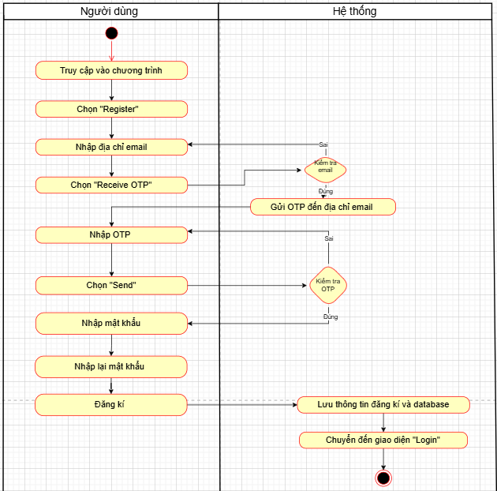

Hình . Sơ đồ hoạt động “Đăng kí”

### Sơ đồ hoạt động “Đăng nhập”

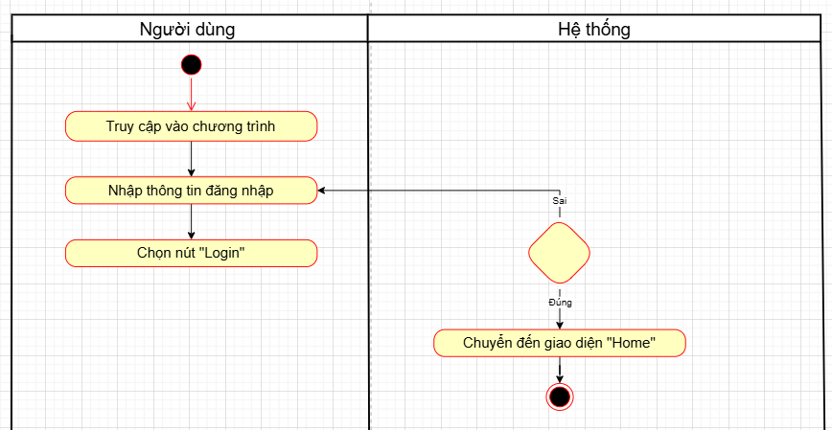

Hình . Sơ đồ hoạt động “Đăng nhập”

### Sơ đồ hoạt động “Đăng xuất”

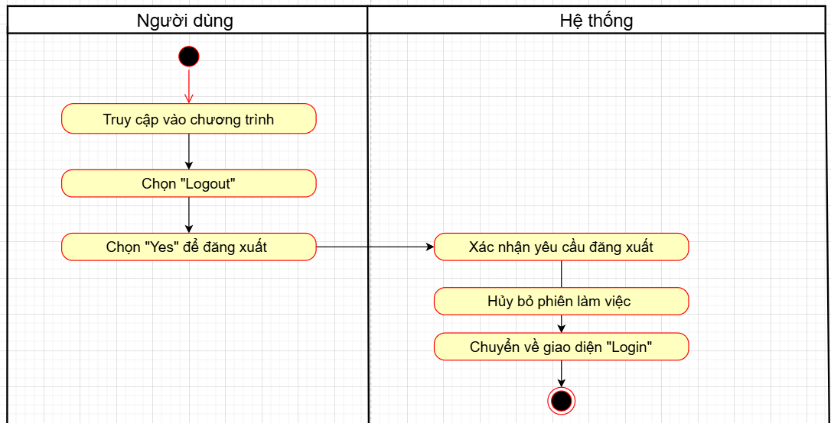

Hình . Sơ đồ hoạt động “Đăng xuất”

### Sơ đồ hoạt động “Tạo phòng hội nghị ”

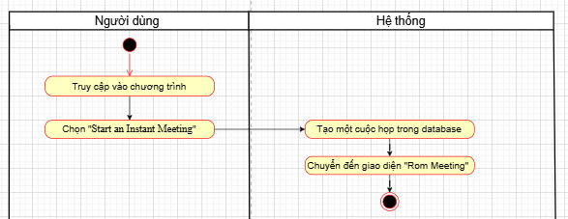

Hình . Sơ đồ hoạt động “Tạo phòng hội nghị”

### Sơ đồ hoạt động “Tham gia phòng hội nghị”

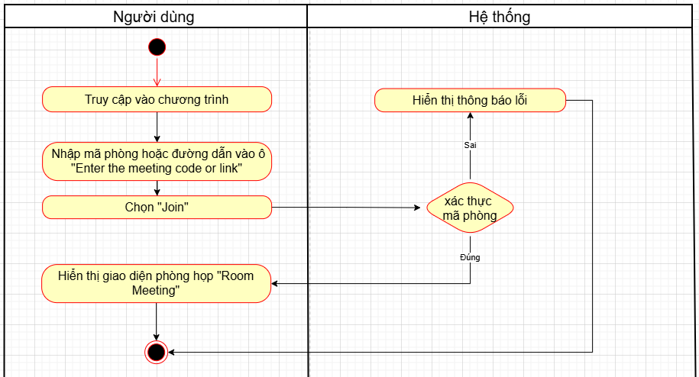

Hình . Sơ đồ hoạt động “Tham gia phòng hội nghị”

### Sơ đồ hoạt động “Gọi video/âm thanh”

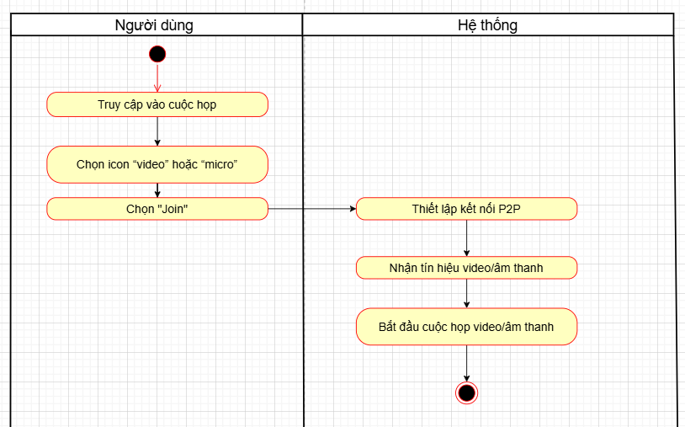

Hình . Sơ đồ hoạt động “Gọi video/âm thanh”

### Sơ đồ hoạt động “Nhắn tin nhóm”

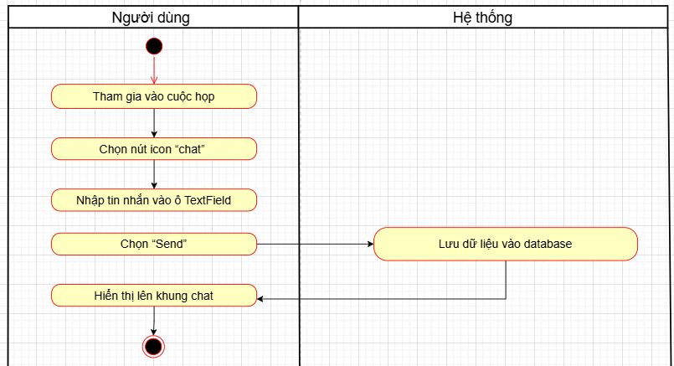

Hình . Sơ đồ hoạt động “Nhắn tin nhóm”

### Sơ đồ hoạt động “Quản lý phòng họp”

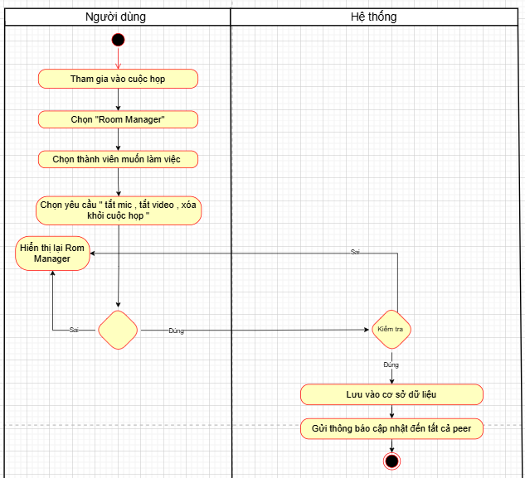

Hình . Sơ đồ hoạt động “Quản lý phòng họp”

## Sự tương tác của máy Client và máy Server

### Đăng ký tài khoản và Đăng nhập

* Client gửi yêu cầu đến server để đăng ký hoặc đăng nhập. Khi người dùng nhấp vào “Đăng ký” hoặc “Đăng nhập”, client tạo một yêu cầu đăng ký (hoặc đăng nhập) thông qua TCP và gửi đến server.
* Server xác thực: Server sẽ nhận yêu cầu và kiểm tra thông tin từ hệ thống (như tài khoản Google). Nếu là yêu cầu đăng ký, server sẽ lưu thông tin người dùng vào cơ sở dữ liệu và gửi lại email xác nhận. Nếu là đăng nhập, server xác thực tài khoản và trả về kết quả thành công hoặc thất bại cho client.

### Tạo phòng hội nghị

* Khi người dùng yêu cầu tạo phòng hội nghị mới (bằng cách chọn “Start an Instant Meeting”), client gửi yêu cầu tới server để tạo một phòng hội nghị.
* Server tạo phòng: Server nhận yêu cầu và tạo một mã phòng hoặc liên kết phòng (room ID) để chia sẻ với người dùng khác.
* Phản hồi của Server: Server gửi lại mã phòng hoặc liên kết cho client. Client sẽ hiển thị mã phòng để người dùng có thể chia sẻ với những người khác.

### Tham gia phòng hội nghị

* Client gửi yêu cầu tham gia: Khi người dùng nhập mã phòng hoặc nhấp vào liên kết, client gửi yêu cầu tham gia đến server, gồm thông tin mã phòng và địa chỉ của người dùng.
* Server xử lý yêu cầu tham gia: Server kiểm tra tính hợp lệ của mã phòng, nếu đúng, server thêm người dùng vào danh sách người tham gia và thông báo cho tất cả các client khác trong phòng về sự tham gia của thành viên mới.
* Phản hồi của Server: Server gửi thông báo đến tất cả các client trong phòng và cập nhật danh sách tham gia.

### Gọi video/âm thanh (WebRTC)

* Thiết lập kết nối P2P qua WebRTC: Sau khi tham gia phòng hội nghị, client sử dụng WebRTC để thiết lập kết nối P2P với các thành viên khác. Các thành viên trao đổi ICE candidates và SDP (Session Description Protocol) để thiết lập đường truyền media.
* Server hỗ trợ trao đổi tín hiệu (Signaling): Trong giai đoạn khởi tạo kết nối P2P, server đóng vai trò trao đổi tín hiệu giữa các client (signaling server), giúp các client chia sẻ ICE candidates và SDP trước khi chuyển qua kết nối P2P hoàn toàn.
* Truyền dữ liệu media trực tiếp: Sau khi thiết lập kết nối P2P thành công, dữ liệu video và âm thanh được truyền trực tiếp giữa các client thông qua WebRTC, giảm tải cho server.

### Nhắn tin nhóm

* Gửi tin nhắn: Khi người dùng gửi tin nhắn, client truyền dữ liệu qua server để server gửi đến tất cả các thành viên khác trong phòng.
* Server xử lý tin nhắn: Server nhận tin nhắn từ một client và truyền lại cho tất cả các client khác trong phòng.
* Client nhận tin nhắn: Các client nhận tin nhắn từ server và hiển thị trên giao diện chat.

### Quản lý phòng hội nghị

* Client gửi yêu cầu quản lý: Khi người tổ chức muốn mời thêm người, ngắt kết nối hoặc tắt video/mic của ai đó, client sẽ gửi yêu cầu tới server.
* Server thực thi yêu cầu: Server nhận và xử lý yêu cầu của người tổ chức (quản lý danh sách thành viên, xác thực yêu cầu mời thêm người, ngắt kết nối, v.v.) và gửi thông báo cho các client trong phòng khi có thay đổi.
* Client nhận thông báo thay đổi: Khi nhận được thông báo, các client sẽ cập nhật giao diện hoặc trạng thái tương ứng (như tắt mic, tắt video, hiển thị thông báo người tham gia rời khỏi phòng).

### Tổng quan luồng dữ liệu trong giao thức TCP/IP với mô hình P2P

* Client kết nối đến Server qua TCP/IP để gửi yêu cầu tạo tài khoản, đăng nhập, tạo/join phòng hội nghị và yêu cầu gọi video/âm thanh.
* Server xử lý và phản hồi: Server nhận yêu cầu, thực hiện xác thực, quản lý thông tin và gửi phản hồi đến client.
* Truyền dữ liệu P2P trực tiếp qua WebRTC: Sau khi thiết lập kết nối phòng hội nghị, các client kết nối P2P trực tiếp, cho phép truyền video và âm thanh qua WebRTC.
* Server tiếp tục duy trì vai trò quản lý và trao đổi tín hiệu (signaling) để hỗ trợ các yêu cầu nhắn tin, quản lý thành viên, và kết nối P2P.

# CHƯƠNG TRÌNH DEMO

## Đăng nhập

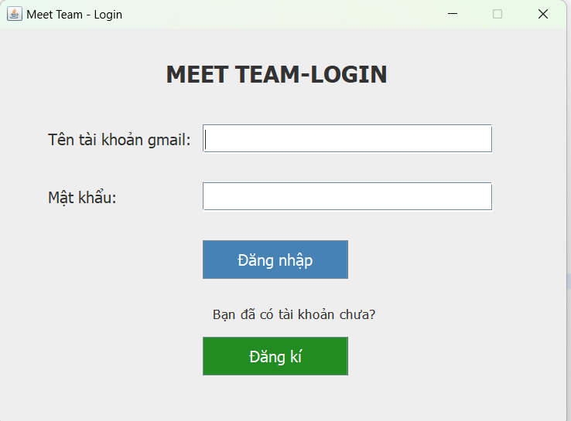

Hình . Giao diện “Đăng nhập”

* Người dùng nhập tên tài khoản gmail và mật khẩu đã đăng kí vào ô Textfiled , bấm nút “Đăng nhập” để thực hiện quá trình đăng nhập . Nếu chưa có tài khoản thì người dùng chọn nút “Đăng kí”

## Đăng kí

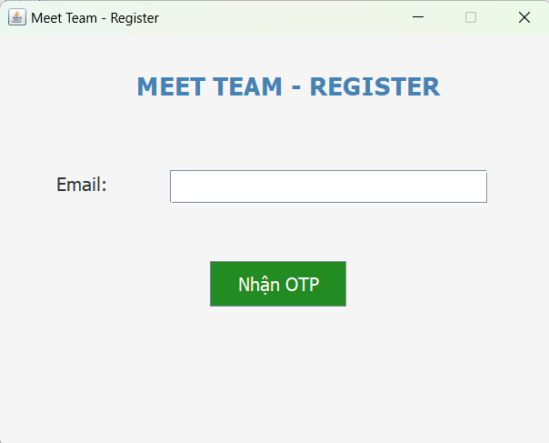

Hình . Giao diện Đăng kí – Email

* Nhập địa chỉ email muốn đăng ký tài khoản vào ô **TextField** và nhấn nút **"Nhận OTP"** để nhận mã OTP gửi về email đã đăng ký.

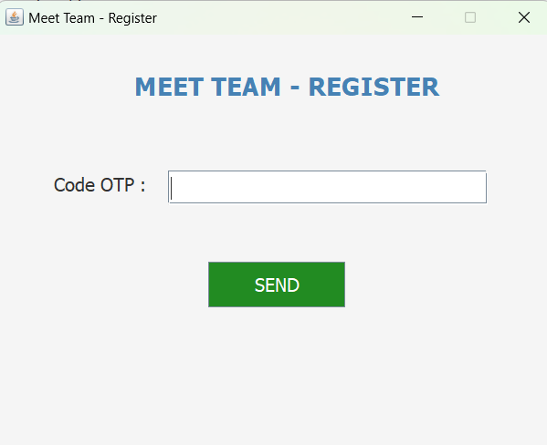

Hình . Giao diện Đăng kí – OTP

* Người dùng nhập mã OTP nhận được từ email vào ô **TextField** và nhấn nút **"Gửi"** để xác nhận mã OTP với hệ thống.

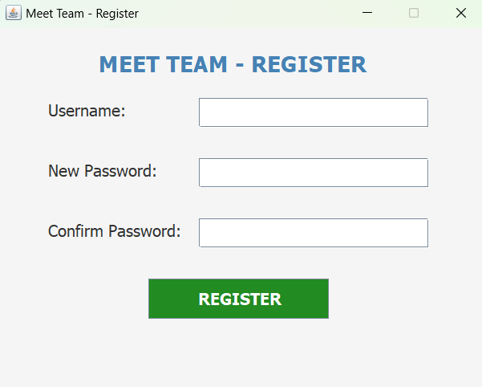

Hình . Giao diện Đăng kí – Password

* Nhập tên đăng nhập vào ô “Usename”
* Tạo mật khẩu bằng cách nhập mật khẩu vào ô "New Password". Sau đó, nhập lại mật khẩu vào ô "Confirm Password" để đảm bảo hai mật khẩu giống nhau. Cuối cùng, nhấn nút "Đăng ký" để hoàn tất quá trình đăng ký tài khoản.

## Trang chủ

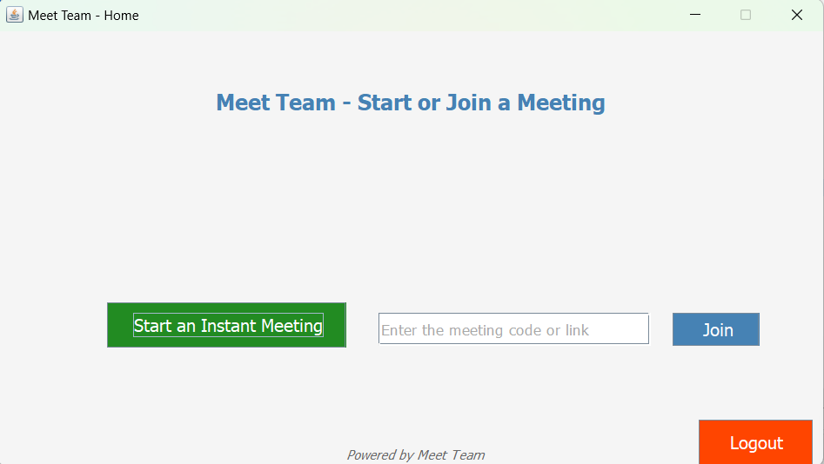

Hình . Giao diện “Trang chủ”

* Tạo phòng hội nghị : Nhấp vào nút "Start an Instant Meeting" để tạo một phòng họp trực tuyến mới ngay lập tức để người dùng có thể mời người khác tham gia.
* Tham gia phòng hội nghị: Nhập mã hoặc liên kết của cuộc họp vào ô "Enter the meeting code or link" và nhấp vào nút "Join" để giúp bạn tham gia vào một cuộc họp mà người khác đã tạo trước đó.
* Đăng xuất: Nhấp vào nút "Logout" để kết thúc phiên làm việc hiện tại và đăng xuất khỏi tài khoản.

## Phòng họp

#### Phòng họp

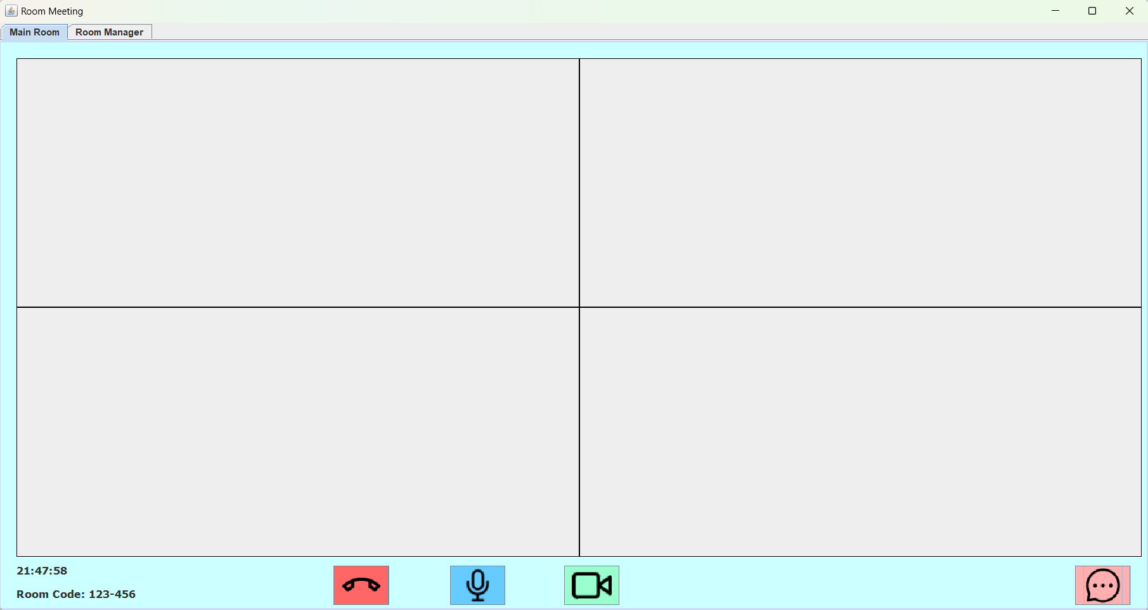

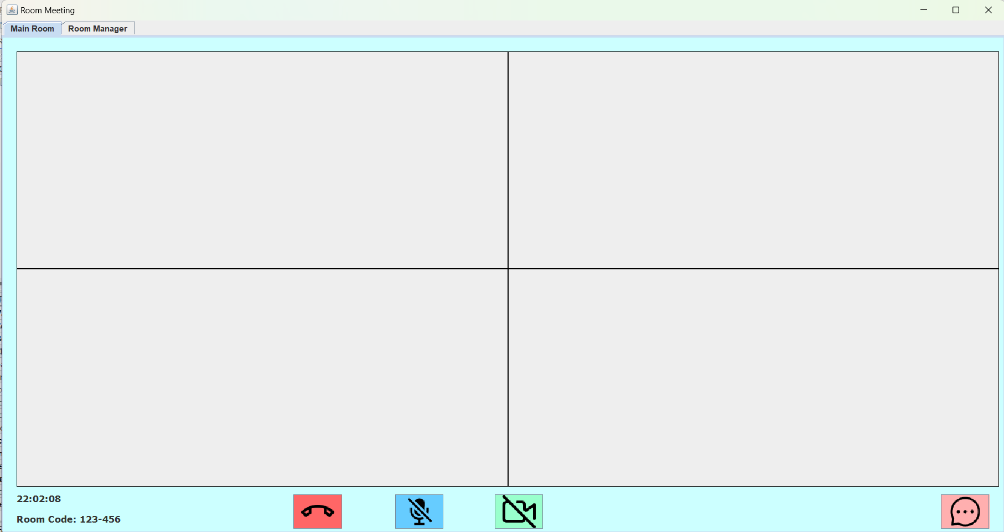

Hình . Giao diện phòng họp

Giao diện hình 3.6 cho thấy một phòng họp trực tuyến đang diễn ra.

* Phần hiển thị video: Phần lớn diện tích màn hình được dành cho việc hiển thị video của các thành viên tham gia cuộc họp. Số lượng ô hiển thị video có thể thay đổi tùy thuộc vào số lượng người tham gia.
* Phần thông tin cuộc họp: Thông thường, ở góc dưới của màn hình sẽ hiển thị thông tin về cuộc họp như mã phòng và thời gian cuộc họp đã diễn ra .

Các nút màu sắc và biểu tượng trên giao diện có các chức năng chính sau:

* Nút màu đỏ (biểu tượng điện thoại đỏ):
* Chức năng: Kết thúc cuộc gọi hoặc rời khỏi cuộc họp.
* Tác dụng: Khi nhấp vào nút này, bạn sẽ thoát khỏi cuộc họp hiện tại và quay trở lại giao diện trước đó.
* Nút màu xanh dương (biểu tượng micro):
* Chức năng: Bật/tắt micro.
* Tác dụng:Khi micro đang tắt (có đường chéo), nhấp vào nút này để bật micro và tham gia vào cuộc trò chuyện. Khi micro đang bật (không có đường chéo), nhấp vào nút này để tắt micro và tạm dừng việc truyền âm thanh.
* Nút màu xanh lá cây (biểu tượng camera):
* Chức năng: Bật/tắt camera.
* Tác dụng: Khi camera đang tắt (có đường chéo ), nhấp vào nút này để bật camera và chia sẻ hình ảnh của bạn với các thành viên khác trong cuộc họp. Khi camera đang bật (không có đường chéo), nhấp vào nút này để tắt camera và tạm dừng việc truyền video.
* Nút màu hồng (biểu tượng bong bóng chat):
* Chức năng: Mở khung chat.
* Tác dụng: Khi nhấp vào nút này, một khung chat sẽ hiện ra, cho phép bạn gửi tin nhắn văn bản đến các thành viên khác trong cuộc họp.

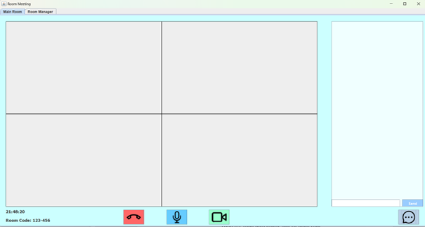

Hình . Giao diện phòng họp có đoạn chat

* Khung trò chuyện : Nhập nội dung bạn muốn gửi vào khung chat và nhấn nút “Send” để gửi tin nhắn đến các thành viên trong phòng họp .

#### Phòng quản lý

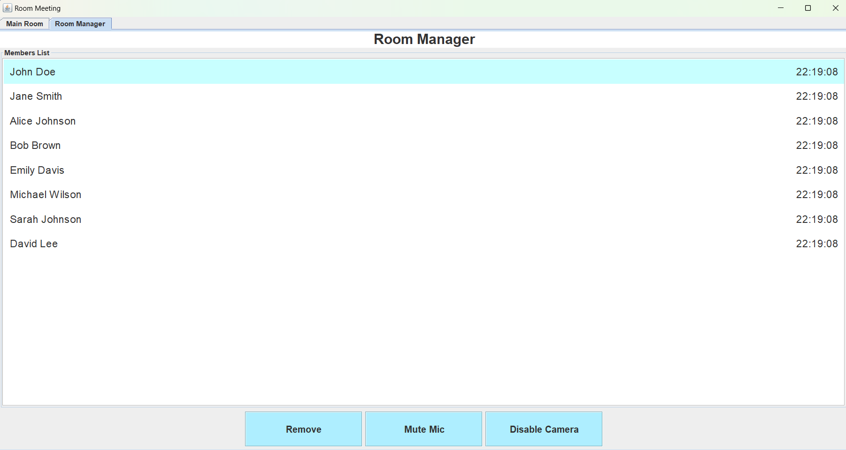

Hình . Giao diện người tham gia vào phòng họp

Danh sách những thành viên có trong phòng họp:

* Hiển thị đầy đủ danh sách những người đang tham gia cuộc họp, bao gồm tên và đôi khi cả thông tin khác như vai trò.
* Các thành viên thường được sắp xếp theo thứ tự tham gia hoặc theo bảng chữ cái.

Các nút điều khiển:

* Remove: Xóa thành viên được chọn khỏi cuộc họp .
* Mute Mic: Tắt âm thanh của một thành viên cụ thể. Khi bị tắt âm thanh, thành viên đó sẽ không thể nói chuyện trong cuộc họp.
* Disable Camera: Tắt video của một thành viên cụ thể. Khi bị tắt video, hình ảnh của thành viên đó sẽ không hiển thị trên màn hình của các thành viên khác.

KẾT LUẬN VÀ HƯỚNG NGHIÊN CỨU

1. **Kết quả đạt được**

Sau khi hoàn thành khóa học lập trình mạng, tôi đã thu được rất nhiều kiến thức lý thuyết và kỹ năng thực hành về các khái niệm, giao thức mạng và cách thức áp dụng chúng trong lập trình thực tế.

1. **Về lý thuyết:**

* Tôi đã hiểu rõ các mô hình mạng cơ bản như OSI và TCP/IP, cùng với các giao thức mạng phổ biến như TCP, UDP, HTTP, FTP, DNS và SMTP. Những kiến thức này giúp tôi hình dung cách các giao thức này hoạt động trong môi trường mạng.
* Tôi cũng đã nắm vững kiến thức về lập trình socket, cách sử dụng socket để giao tiếp giữa các máy tính qua mạng và phân biệt giữa kết nối có trạng thái và không có trạng thái.
* Các vấn đề bảo mật trong mạng như SSL/TLS và các mối đe dọa bảo mật cũng đã được tôi nghiên cứu kỹ, từ đó có thể bảo vệ dữ liệu một cách hiệu quả.
* Tôi cũng học được về tối ưu hóa hiệu suất mạng, bao gồm quản lý băng thông, độ trễ và cách tối ưu hóa lưu lượng mạng trong quá trình phát triển các ứng dụng mạng.

1. **Về thực nghiệm (Giải quyết được gì trong thực tế):**

* Xây dựng ứng dụng giao tiếp qua mạng: Tôi có thể xây dựng các ứng dụng giao tiếp qua mạng, như chat client-server, ứng dụng truyền file, hoặc các hệ thống truyền tải dữ liệu dựa trên giao thức TCP/UDP.
* Thiết kế và xây dựng hệ thống mạng:
* Xây dựng các ứng dụng đa luồng để xử lý đồng thời nhiều kết nối mạng.
* Hiểu rõ cách thiết lập mạng client-server hoặc peer-to-peer trong các ứng dụng phân tán.
* Sử dụng Java trong lập trình mạng: Tôi đã được củng cố thêm kiến thức về Java thông qua các API mạng như java.net.Socket, java.net.ServerSocket, các lớp hỗ trợ UDP (DatagramSocket, DatagramPacket), và hiểu cách xử lý ngoại lệ trong lập trình mạng.
* Giải quyết các vấn đề thực tế:
* Truyền dữ liệu an toàn giữa các máy tính, bảo vệ các thông tin nhạy cảm.
* Xây dựng dịch vụ web nhỏ gọn, hỗ trợ truyền tải dữ liệu qua HTTP hoặc WebSocket.
* Phân tích và tối ưu hóa hiệu suất mạng khi triển khai các hệ thống ứng dụng thực tế.

1. **Hướng nghiên cứu**

Với những hạn chế và tồn tại đã nêu, hướng nghiên cứu sắp tới dự kiến như sau:

* Tôi sẽ tìm hiểu và áp dụng các phương pháp tối ưu hóa P2P trong các ứng dụng hội nghị trực tuyến.
* Nâng cao bảo mật dữ liệu và tích hợp các công nghệ như OTP và xác thực hai yếu tố (2FA) cho quá trình đăng ký và đăng nhập.
* Tiếp tục khai thác WebRTC để cải thiện kết nối P2P và thử nghiệm các giải pháp bảo mật tiên tiến cho nhắn tin và truyền thông trong thời gian thực.

TÀI LIỆU THAM KHẢO

[1] Slide bài giảng VKU : Lập trình mạng : [Lập trình mạng : Thư viện Tài nguyên số - Trường Đại học Công nghệ Thông tin và Truyền thông Việt - Hàn](https://elib.vku.udn.vn/handle/123456789/2476)

[2] Ciubotaru and G.-M. Muntean, Advanced Network Programming – Principles and Techniques. Springer, 2013.

[3]WebRTC: https://youtu.be/6nVcngJG-Eg?si=QYp4zdVzdUbMn207